Tendencia temporal y asociación con el origen materno en la sífilis congénita: análisis bayesiano en un hospital de referencia ecuatoriano (2009–2024)
Santiago [et al.]
12-08-2026
Table of Contents

1 Resumen
Introducción: Se describió la tendencia temporal de la sífilis congénita y su asociación con el origen materno en un hospital ecuatoriano. Métodos: Estudio retrospectivo de 255 casos y 111.742 nacidos vivos entre 2009 y 2024. Se ajustó un modelo bayesiano binomial negativo con spline temporal de placa delgada y offset de nacimientos a 32 estratos año × origen. Resultados: El origen materno extranjero se asoció con mayor incidencia hospitalaria registrada (IRR 2,37; ICr95% 1,42–3,99; P[IRR>1]=0,9988). No hubo divergencias y las sensibilidades mantuvieron la dirección y la interpretación. Entre 250 casos con datos completos, la OR de control prenatal adecuado para origen extranjero fue 0,60 (ICr95% 0,25–1,33). Conclusión: El origen extranjero se asoció con mayor incidencia hospitalaria registrada, con resultados robustos a la exclusión de 2021 y a priors razonables. El análisis entre casos no permite evaluar mediación por control prenatal.
Palabras clave: sífilis congénita; epidemiología; análisis bayesiano; origen materno; migración; Ecuador.

2 Introducción
La sífilis congénita es un desenlace perinatal prevenible cuya frecuencia refleja la interacción entre infección materna, diagnóstico, tratamiento oportuno y acceso efectivo a servicios. La interpretación de series institucionales exige considerar simultáneamente cambios temporales, denominadores de nacimientos y heterogeneidad entre grupos atendidos.
En contextos de movilidad humana, el origen materno puede resumir diferencias sociales, administrativas y asistenciales, pero no constituye por sí mismo un mecanismo causal. Además, las covariables individuales disponibles solo entre casos no permiten explicar diferencias de incidencia en la población fuente. Este estudio describió la incidencia hospitalaria registrada entre 2009 y 2024, estimó su asociación con el origen materno y describió secundariamente el control prenatal entre los casos.

3 Métodos

3.1 Diseño, datos y variables
Se realizaron dos análisis con unidades distintas. El análisis principal utilizó datos agregados en 32 estratos (16 años × dos categorías de origen materno); el desenlace fue el número de casos de sífilis congénita y el denominador fueron los nacidos vivos institucionales, incorporados como offset logarítmico. El análisis secundario utilizó datos individuales y se restringió a los casos de sífilis congénita con el único fin de evaluar la asociación entre origen materno y densidad de control prenatal; no permite evaluar mediación poblacional.
El estudio retrospectivo incluyó 255 casos registrados en el HGOIA entre 2009 y 2024. Los denominadores institucionales fueron 111.742 nacidos vivos. La fuente los clasifica según país de origen materno: los nacimientos extranjeros procedieron de la fila institucional “Total extrangeras” y los nacionales se definieron como el total institucional menos los extranjeros; la suma fue exacta en los 16 años. Se construyeron 32 estratos año × origen, con 219 casos nacionales y 36 extranjeros. El origen materno estuvo registrado en 255/255 casos (100%); la completitud fue 100% en cada año calendario, sin variación anual ni años por debajo de 90%.
Se calcularon tasas como casos/nacidos vivos × 1.000. La densidad de control prenatal se definió como el número de consultas prenatales dividido por las semanas de gestación. Se clasificó operacionalmente como densa cuando fue ≥0,20 consultas/semana y como no densa cuando fue <0,20; este punto de corte es una clasificación operacional del presente análisis, no una medida universalmente validada de adecuación prenatal. El análisis se restringió a casos con ambas variables disponibles.

3.2 Diagnóstico exploratorio
Se compararon modelos Poisson con origen, año lineal, interacción origen × año y spline natural de tres grados de libertad, además de una binomial negativa exploratoria. Se obtuvieron log-verosimilitud, AIC y BIC, y los modelos Poisson anidados se compararon mediante LRT. La dispersión de Pearson se calculó como la suma de residuos de Pearson al cuadrado dividida por los grados de libertad residuales. La influencia se evaluó mediante distancia de Cook, con umbral 4/32 =0,125.

3.3 Modelo bayesiano principal
Se ajustó
$$Y_{i}∼NB\left(μ_{i},ϕ\right), log\left(μ_{i}\right)=log\left(N_{i}\right)+β_{0}+β_{1}O_{i}+f\left(A_{i}\right),$$
donde $f$ fue un spline de placa delgada (bs="tp", dimensión de base $k=4$), $N_{i}$ los nacimientos y $O_{i}$ el origen extranjero. Los priors fueron Normal(−6;1,5) para el intercepto, Normal(0;1) para origen, Gamma(2;2) para la desviación estándar del spline y Exponencial(1) para shape.
El modelo no incluyó un indicador post_2020, changepoint ni interacción origen × tiempo; la especificación final empleó únicamente una función temporal suave común y un contraste constante de origen.
Se usaron cuatro cadenas, 4.000 iteraciones por cadena, 2.000 de calentamiento, semilla 20260810, adapt_delta=0,999 y max_treedepth=15. Se evaluaron Rhat, ESS, divergencias, treedepth y E-BFMI por cadena. La bondad de ajuste se evaluó mediante comprobaciones predictivas posteriores generadas con posterior_predict(), contrastando la varianza global y el conteo del estrato influyente 2021-nacional con sus distribuciones predictivas. Se calcularon P[varianza replicada ≥ observada] y P[conteo replicado ≥ observado]. La validación cruzada dejando uno fuera (LOO) evaluó la estabilidad predictiva por estrato; valores de Pareto-k ≥0,7 se consideraron potencialmente problemáticos.

3.4 Sensibilidades y análisis secundario
Se repitió el modelo excluyendo ambos estratos de 2021. La sensibilidad de priors varió separadamente la desviación estándar del prior de origen (0,5 y 1,5) y la tasa del prior exponencial de shape (0,5 y 2). El análisis logístico de control prenatal evaluó exclusivamente la asociación entre los casos. Usó familia Bernoulli con enlace logit y priors Normal(0;1,5) para el intercepto y Normal(0;1) para origen. Su denominador fueron los casos con edad gestacional, consultas y origen disponibles; no evaluó mediación poblacional. No se realizó sensibilidad por completitud del origen porque esta fue 100% en todos los años.

4 Resultados

4.1 Características de los casos y tasas
La edad materna mediana fue 26 años (RIC 21–32); 36/255 casos (14,1%) tuvieron madre extranjera. El origen materno estuvo documentado en 255/255 casos (100%) y en el 100% de los casos de cada año calendario (rango anual 100%–100%); no se identificó documentación diferencial por año. La Tabla 1 presenta variables clínicas seleccionadas con sus denominadores disponibles.
Tabla 1. Características de los casos por origen materno
Caracteristica | Total | Nacional | Extranjera
Casos, n | 255 | 219 | 36
Edad materna, mediana [RIC] | 26.0 [21.0–32.0] | 25.0 [21.0–32.0] | 26.5 [21.0–30.2]
Consultas prenatales, mediana [RIC] (n=251) | 6.0 [4.0–8.0] | 6.0 [4.0–8.0] | 5.0 [2.0–7.0]
Densidad de controles/semana, mediana [RIC] (n=250) | 0.2 [0.1–0.2] | 0.2 [0.1–0.2] | 0.1 [0.1–0.2]
Control prenatal no denso, n/N (%) (clasificación operacional) | 179/250 (71.6%) | 150/214 (70.1%) | 29/36 (80.6%)
Edad gestacional, mediana [RIC] (n=254) | 39.0 [37.0–39.0] | 39.0 [37.0–39.0] | 38.0 [37.0–39.0]
Prematuro, n/N (%) | 32/254 (12.6%) | 28/218 (12.8%) | 4/36 (11.1%)
Peso al nacer (g), mediana [RIC] | 2925.0 [2616.0–3232.5] | 2940.0 [2620.0–3280.0] | 2905.0 [2554.2–3155.0]
Pequeño para EG, n (%) | 54 (21.2%) | 47 (21.5%) | 7 (19.4%)
Cesárea, n (%) | 105 (41.2%) | 93 (42.5%) | 12 (33.3%)
Trastorno hipertensivo, n/N (%) (N=253) | 28/253 (11.1%) | 26/217 (12.0%) | 2/36 (5.6%)
Defecto congénito, n (%) | 21 (8.2%) | 20 (9.1%) | 1 (2.8%)
Fallecimiento neonatal, n (%) | 2 (0.8%) | 2 (0.9%) | 0 (0.0%)
RIC: rango intercuartílico; EG: edad gestacional. Los porcentajes excluyen valores faltantes; la densidad ≥0,20 consultas/semana es una clasificación operacional.
Las tasas observadas por los 32 estratos se muestran en la Tabla 2.
Tabla 2. Casos, nacimientos y tasas por año y origen
anio | origen | casos | nacimientos | tasa_1000
2,009 | nacional | 22 | 11,265 | 1.95
2,010 | nacional | 26 | 11,392 | 2.28
2,011 | nacional | 13 | 10,804 | 1.20
2,012 | nacional | 24 | 9,507 | 2.52
2,013 | nacional | 10 | 9,731 | 1.03
2,014 | nacional | 16 | 8,710 | 1.84
2,015 | nacional | 10 | 7,378 | 1.36
2,016 | nacional | 9 | 5,757 | 1.56
2,017 | nacional | 8 | 5,312 | 1.51
2,018 | nacional | 9 | 4,717 | 1.91
2,019 | nacional | 16 | 3,681 | 4.35
2,020 | nacional | 14 | 4,463 | 3.14
2,021 | nacional | 24 | 3,657 | 6.56
2,022 | nacional | 9 | 3,851 | 2.34
2,023 | nacional | 6 | 3,671 | 1.63
2,024 | nacional | 3 | 2,146 | 1.40
2,009 | extranjera | 1 | 207 | 4.83
2,010 | extranjera | 1 | 226 | 4.42
2,011 | extranjera | 0 | 245 | 0.00
2,012 | extranjera | 1 | 235 | 4.26
2,013 | extranjera | 1 | 249 | 4.02
2,014 | extranjera | 0 | 213 | 0.00
2,015 | extranjera | 1 | 321 | 3.12
2,016 | extranjera | 2 | 251 | 7.97
2,017 | extranjera | 3 | 371 | 8.09
2,018 | extranjera | 5 | 414 | 12.08
2,019 | extranjera | 4 | 531 | 7.53
2,020 | extranjera | 2 | 773 | 2.59
2,021 | extranjera | 4 | 561 | 7.13
2,022 | extranjera | 5 | 454 | 11.01
2,023 | extranjera | 5 | 437 | 11.44
2,024 | extranjera | 1 | 212 | 4.72
Tasa por 1.000 nacidos vivos institucionales.

4.2 Diagnósticos exploratorios
El spline mejoró el ajuste frente al año lineal (LRT χ²=12,998, 2 gl; p=0.001505; AIC 157,1 frente a 166,1). La dispersión de Pearson del Poisson con interacción fue 2,01. Cinco estratos superaron el umbral de Cook: 2021-nacional (0,810), 2010-nacional (0,190), 2023-nacional (0,148), 2020-extranjera (0,136) y 2013-nacional (0,134).

4.3 Modelo principal y comprobación predictiva
La IRR extranjera frente a nacional fue 2,37 (ICr95% 1,42–3,99), con P(IRR>1)= 0,9988. La mediana de shape fue 4,01 (ICr95% 2,01–7,51).
Tabla 3. Modelo bayesiano principal
parametro | estimador | ICr95_inf | ICr95_sup | probabilidad_posterior
IRR origen extranjera vs nacional | 2.3718 | 1.4184 | 3.9896 | 0.9988
Shape binomial negativa | 4.0072 | 2.0079 | 7.5087
IRR: razón de tasas; ICr95%: intervalo de credibilidad del 95%.
Rhat máximo=1,0013, ESS bulk mínimo= 2939, ESS tail mínimo= 3020, E-BFMI mínimo= 0,942 y cero divergencias. La probabilidad de una varianza replicada al menos tan grande como la observada fue 0,709. Para 2021-nacional, el conteo observado fue 24, la mediana predictiva 10 (ICr95% 1– 29) y P(Yrep≥observado)= 0,061. El valor observado se situó en la cola superior de la distribución predictiva (percentil 94,8), pero permaneció dentro del intervalo predictivo, compatible con buen ajuste global y un pico temporal poco frecuente bajo una tendencia suave.
LOO produjo ELPD=-80,24 (SE 5,95) y Pareto-k máximo 0,473 en 2009-nacional; ningún estrato alcanzó 0,7.

4.4 Análisis secundario: densidad de control prenatal entre casos
Hubo 250 casos evaluables: 214 nacionales y 36 extranjeros. Según la clasificación operacional, el control fue no denso en 150/214 nacionales (70,1%) y 29/36 extranjeros (80,6%). La OR de control denso para origen extranjero fue 0,60 (ICr95% 0,25–1,33), P(OR>1)=0,112. La incertidumbre fue compatible con asociaciones en ambas direcciones.
Este análisis se restringe a los casos y describe una asociación del origen con la densidad de control prenatal dentro de esta población. No permite evaluar si el control prenatal media la disparidad observada en incidencia, dado que solo se dispone de datos prenatales entre casos, sin no-casos con covariables comparables.
Tabla 4. Densidad de control prenatal por origen entre los casos
origen | control_prenatal_densidad | n | pct
Nacional | denso | 64 | 29.9
Nacional | no denso | 150 | 70.1
Extranjera | denso | 7 | 19.4
Extranjera | no denso | 29 | 80.6
Denso: ≥0,20 consultas por semana según clasificación operacional del análisis.

4.5 Sensibilidades
Al excluir ambos estratos de 2021, la IRR fue 2,67 (ICr95% 1,56–4,43). En las sensibilidades de priors, las medianas de IRR variaron entre 2,03 y 2,45; los cinco escenarios mantuvieron la dirección, intervalos con límite inferior mayor que 1 y alta probabilidad posterior de IRR>1. No fue necesaria una sensibilidad por completitud del origen materno.
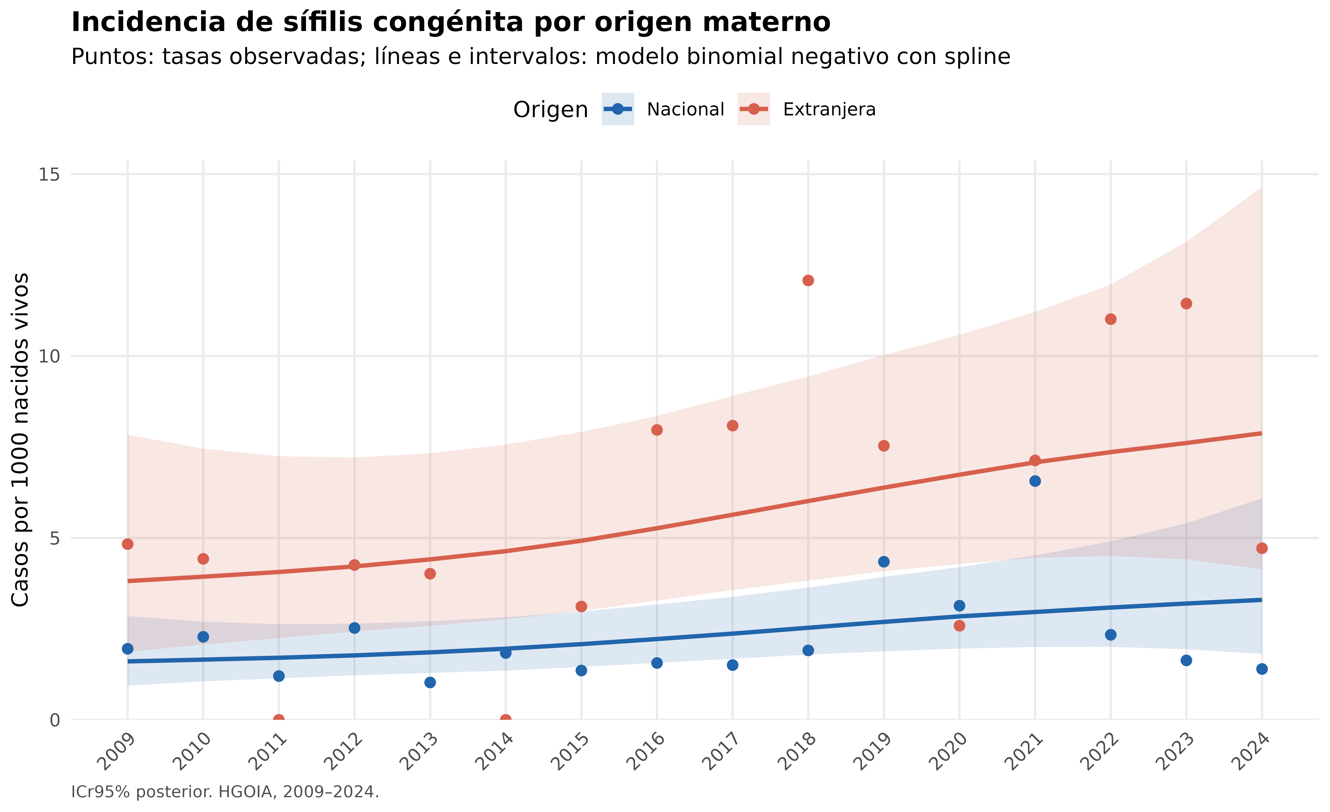
Figura 1. Tasas observadas y predicciones posteriores por origen materno.
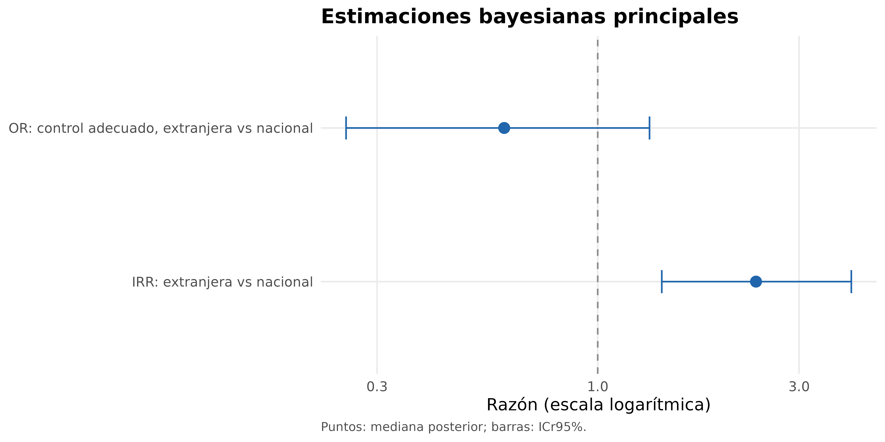
Figura 2. Estimaciones bayesianas principales con ICr95%.
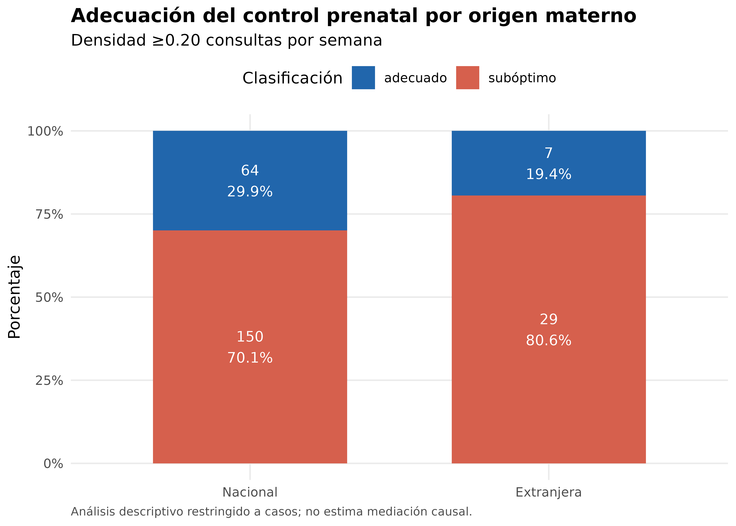
Figura 3. Control prenatal por origen materno entre los casos.

5 Discusión
El origen materno extranjero se asoció con una incidencia hospitalaria registrada mayor después de ajustar por una tendencia temporal común flexible. La dirección y la interpretación se conservaron al excluir 2021 y bajo cambios razonables de los priors, mientras que los diagnósticos MCMC y LOO no indicaron dependencia crítica de problemas de muestreo o de un único estrato.
La trayectoria no fue adecuadamente descrita por un cambio anual lineal. El pico de 2021 fue poco frecuente bajo la distribución predictiva suave, pero permaneció dentro de su ICr95%. Este hallazgo debe interpretarse en el contexto de posibles cambios temporales de vigilancia, cobertura institucional, movilidad y atención, ninguno de los cuales fue medido de forma suficiente para atribuir mecanismos.
El análisis de control prenatal mostró gran incertidumbre entre los casos. Como las covariables individuales no están disponibles en los no-casos, este análisis no representa a todas las gestantes, no identifica mediación y no permite afirmar que el control prenatal explique o descarte la diferencia de incidencia.
Entre las fortalezas se encuentran denominadores por año y origen, tratamiento explícito de la sobredispersión y no-linealidad, y evaluación mediante PPC, LOO y sensibilidades. Las limitaciones incluyen solo 36 casos extranjeros, 16 años por grupo, posible dependencia temporal, cambios de cobertura —incluida posible incompletitud de 2024—, covariables individuales solo entre casos y el supuesto de una función temporal común con una IRR de origen constante.

6 Conclusiones
Entre 2009 y 2024, el origen materno extranjero se asoció con mayor incidencia hospitalaria registrada de sífilis congénita. La inferencia fue robusta a la exclusión de 2021 y a priors razonables. Los resultados no establecen causalidad ni permiten evaluar si el control prenatal media la asociación observada.

7 Referencias
Gelman A, Carlin JB, Stern HS, Dunson DB, Vehtari A, Rubin DB. Bayesian Data Analysis. 3rd ed. Chapman and Hall/CRC; 2013. doi:10.1201/b16018.

8 Material suplementario
Tabla S1. Diagnósticos MCMC
diagnostico | cadena | valor
Rhat máximo | Todas | 1.0013
ESS bulk mínimo | Todas | 2,939.2691
ESS tail mínimo | Todas | 3,019.8815
Divergencias | Todas | 0.0000
Max treedepth excedido | Todas | 0.0000
E-BFMI mínimo | Todas | 0.9420
E-BFMI | 1 | 0.9527
E-BFMI | 2 | 1.0232
E-BFMI | 3 | 0.9600
E-BFMI | 4 | 0.9420
ESS: tamaño efectivo de muestra; E-BFMI: Bayesian fraction of missing information.
Tabla S2. Diagnósticos frecuentistas exploratorios
comparacion | logLik | AIC | BIC | LRT_chisq | LRT_df | p_value | dispersion_pearson
Solo origen vs año lineal | -80.0260 | 166.0519 | 170.4491 | 9.5035 | 1 | 0.0021 | 1.9318
Lineal vs interacción | -79.7165 | 167.4331 | 173.2960 | 0.6188 | 1 | 0.4315 | 2.0079
Lineal vs spline | -73.5269 | 157.0538 | 164.3825 | 12.9981 | 2 | 0.0015 | 1.5425
Poisson interacción vs NB interacción | -75.1718 | 160.3435 | 167.6722 |  |  |  | 1.0309
NA: no aplicable; dispersión de Pearson correspondiente al segundo modelo.
Tabla S3. Verificación aritmética de denominadores
anio | nacimientos_nacionales | nacimientos_extranjeros | total_nacimientos | diferencia
2,009 | 11,265 | 207 | 11,472 | 0
2,010 | 11,392 | 226 | 11,618 | 0
2,011 | 10,804 | 245 | 11,049 | 0
2,012 | 9,507 | 235 | 9,742 | 0
2,013 | 9,731 | 249 | 9,980 | 0
2,014 | 8,710 | 213 | 8,923 | 0
2,015 | 7,378 | 321 | 7,699 | 0
2,016 | 5,757 | 251 | 6,008 | 0
2,017 | 5,312 | 371 | 5,683 | 0
2,018 | 4,717 | 414 | 5,131 | 0
2,019 | 3,681 | 531 | 4,212 | 0
2,020 | 4,463 | 773 | 5,236 | 0
2,021 | 3,657 | 561 | 4,218 | 0
2,022 | 3,851 | 454 | 4,305 | 0
2,023 | 3,671 | 437 | 4,108 | 0
2,024 | 2,146 | 212 | 2,358 | 0
Nacionales = total institucional − extranjeros; diferencia esperada: cero.
Tabla S4. Sensibilidad excluyendo ambos estratos de 2021
modelo | n_estratos | IRR | ICr95_inf | ICr95_sup | P_IRR_gt_1 | shape | shape_inf | shape_sup
Principal | 32 | 2.3718 | 1.4184 | 3.9896 | 0.9988 | 4.0072 | 2.0079 | 7.5087
Sin 2021 ambos orígenes | 30 | 2.6748 | 1.5552 | 4.4276 | 0.9998 | 4.4302 | 2.1394 | 8.3956
El modelo principal conserva los 32 estratos.
Tabla S5. Sensibilidad de priors
escenario | IRR | ICr95_inf | ICr95_sup | P_IRR_gt_1 | shape | shape_inf | shape_sup | Rhat_max | divergencias | ELPD_LOO
A Principal | 2.372 | 1.418 | 3.990 | 0.999 | 4.007 | 2.008 | 7.509 | 1.001 | 0 | -80.241
B Origen más regularizado | 2.034 | 1.237 | 3.292 | 0.997 | 3.947 | 2.001 | 7.395 | 1.002 | 0 | -80.448
C Origen menos regularizado | 2.453 | 1.450 | 4.005 | 1.000 | 4.029 | 2.054 | 7.530 | 1.002 | 0 | -80.051
D Shape más amplio | 2.408 | 1.498 | 3.865 | 0.999 | 5.434 | 2.562 | 11.673 | 1.004 | 0 | -79.346
E Shape más concentrado | 2.326 | 1.316 | 4.047 | 0.998 | 2.862 | 1.546 | 4.993 | 1.003 | 0 | -81.484
Cada escenario modifica únicamente el prior señalado.
Tabla S6. Resumen de comprobaciones predictivas posteriores
metrica | valor
Varianza observada | 59.3216
P(var yrep >= var yobs) | 0.7092
2021 nacional observado | 24.0000
2021 mediana predictiva | 10.0000
2021 ICr95 inf | 1.0000
2021 ICr95 sup | 29.0000
P(yrep >= observado) | 0.0612
Percentil observado | 0.9485
Yrep: conteos generados con posterior_predict().
Tabla S7. Diez estratos con mayor Pareto-k
anio | origen | casos | nacimientos | pareto_k
2,009 | nacional | 22 | 11,265 | 0.473
2,021 | nacional | 24 | 3,657 | 0.454
2,024 | nacional | 3 | 2,146 | 0.374
2,010 | nacional | 26 | 11,392 | 0.369
2,023 | nacional | 6 | 3,671 | 0.328
2,023 | extranjera | 5 | 437 | 0.324
2,021 | extranjera | 4 | 561 | 0.298
2,011 | nacional | 13 | 10,804 | 0.281
2,022 | extranjera | 5 | 454 | 0.276
2,018 | nacional | 9 | 4,717 | 0.255
CSV completo disponible en output/articulo/tabla_loo_diagnosticos.csv.
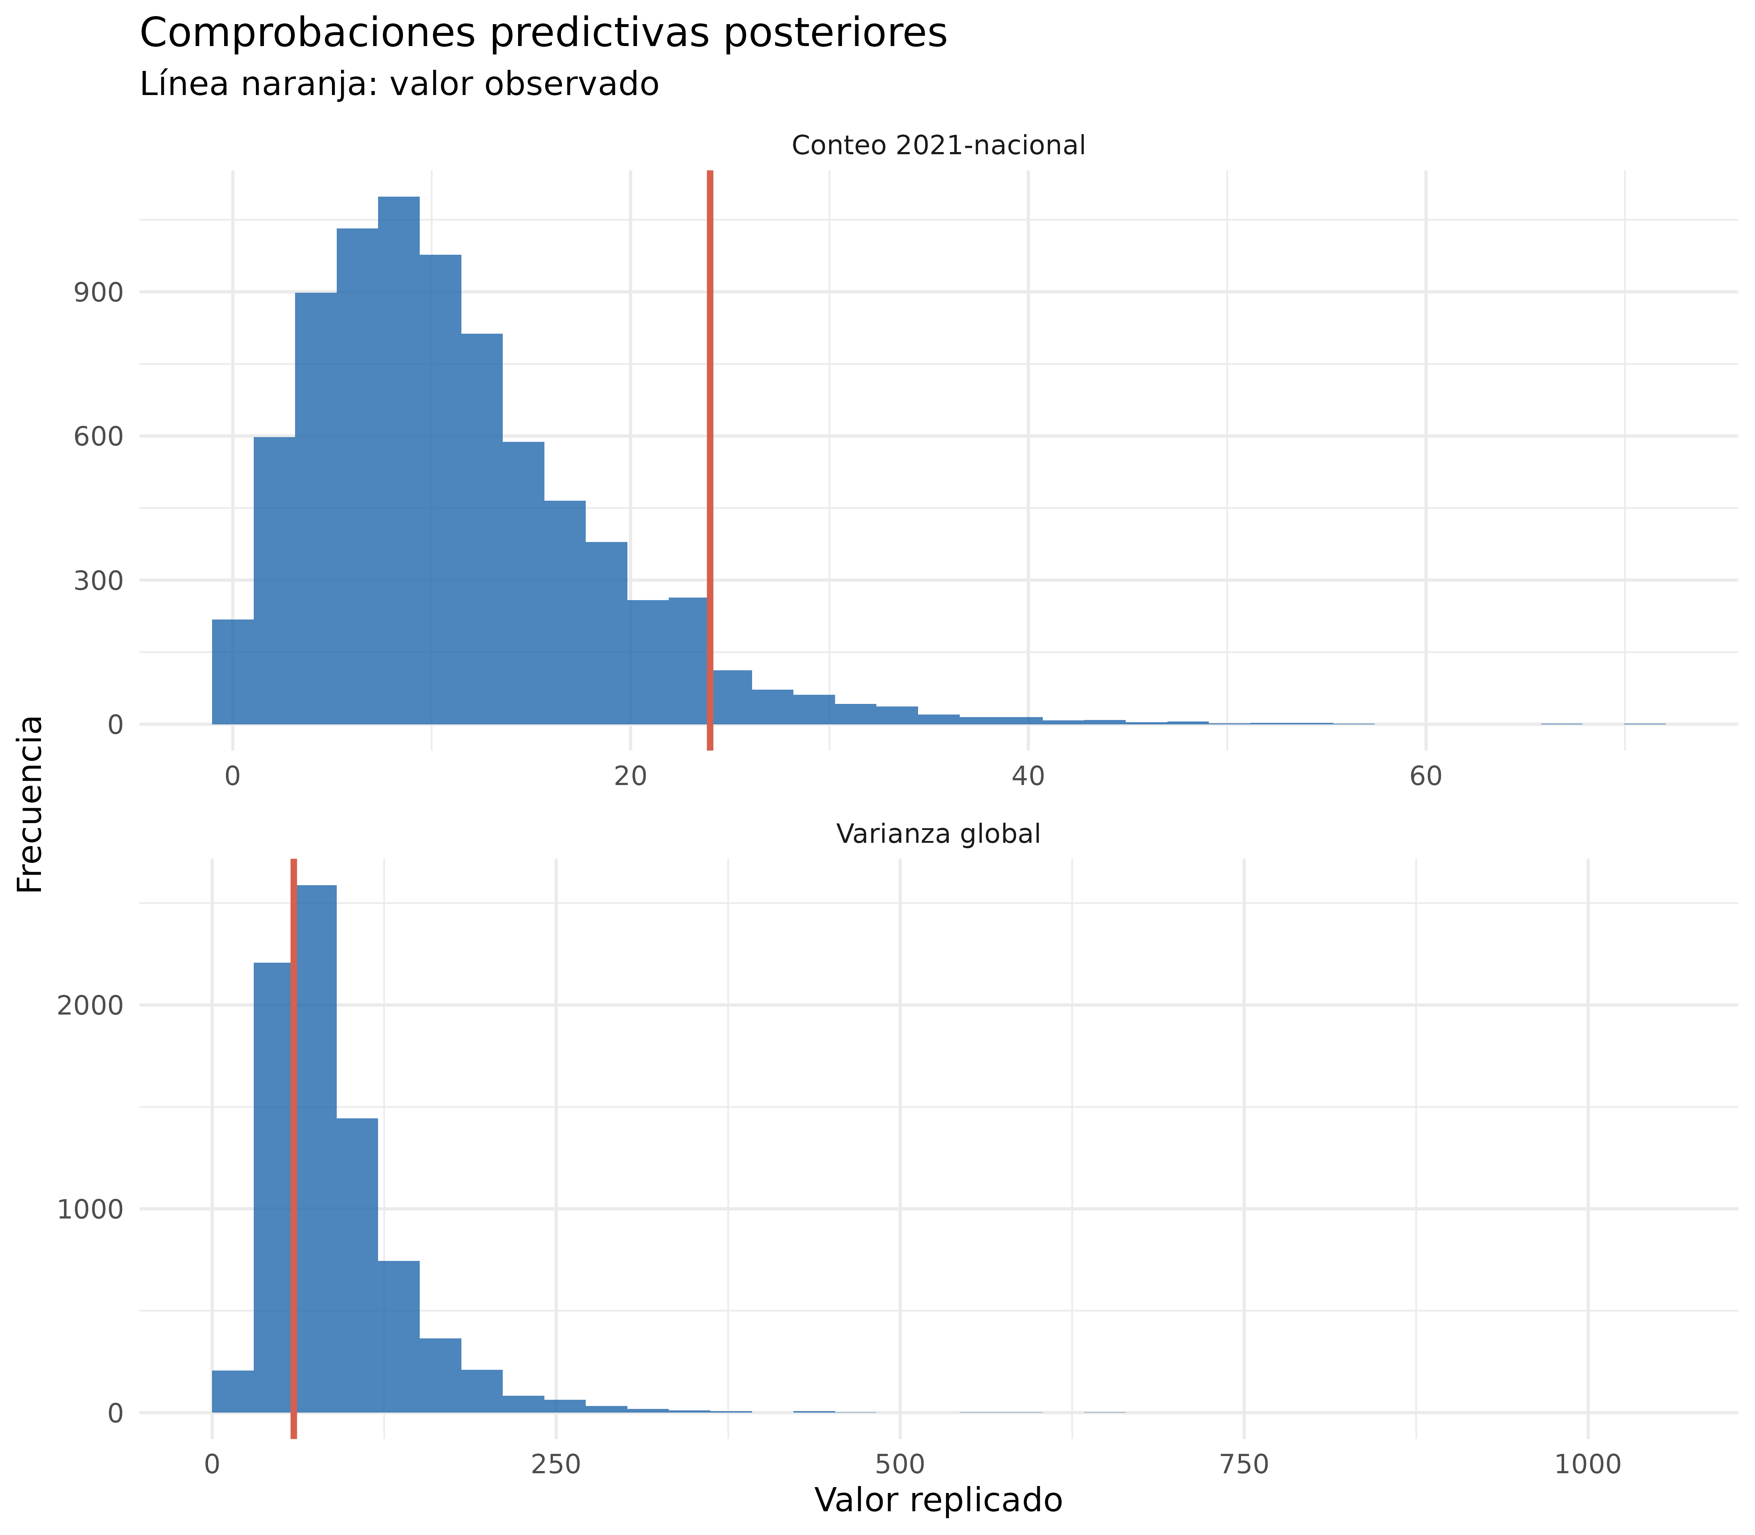
Figura S1. Comprobaciones predictivas posteriores; línea naranja: valor observado.
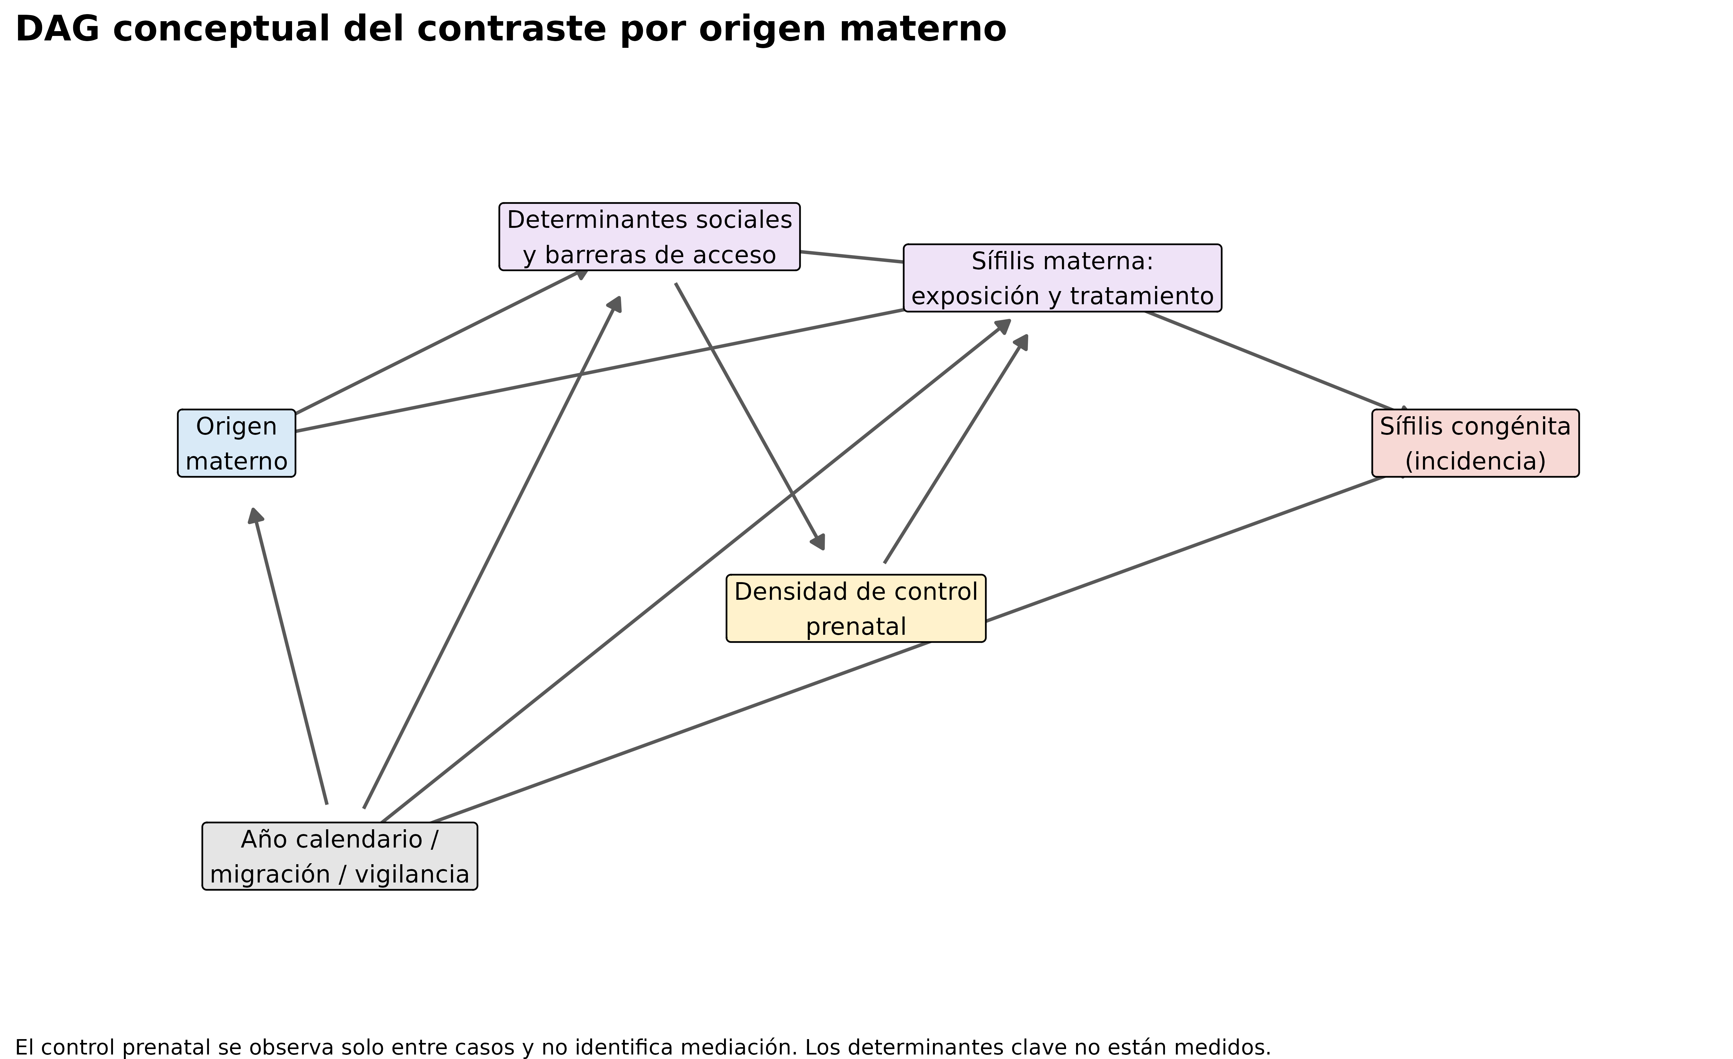
Figura S2. DAG conceptual. El control prenatal individual está disponible únicamente entre casos y no identifica mediación poblacional.

